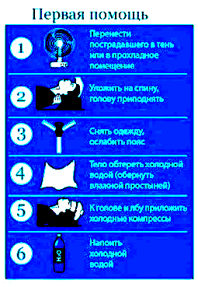
Перенести пострадавшего в тень или в прохладное помещение

Первая помощь

- В жаркие дни при большой влажности желательно выходить на открытый воздух до 10 - 11 часов дня, позже возможно пребывание в зеленой зоне в тени деревьев.
- Выходить из помещения только в головном уборе.
- Основной прием пищи перенести на вечерние часы, ограничить употребление жирной и белковой пищи.

- Не употреблять спиртных напитков.
- Носить легкую, свободную одежду, способствующую постоянному испарению пота.
- Ограничить употребление косметических средств и кремов, препятствующих нормальному функционированию кожных покровов.
Уложить его на спину, голову приподнять

Снять одежду, ослабить пояс

Телефоны обращения за помощью:
Тело обтереть холодной водой, обернуть влажной простыней

Единая служба спасения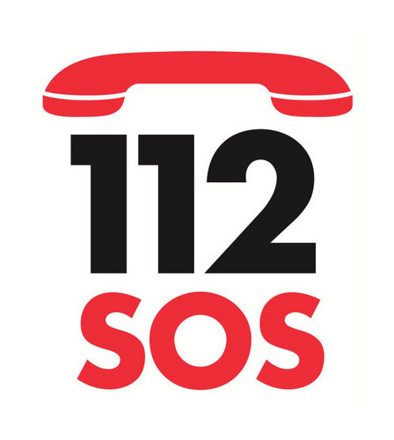
Как избежать солнечного и теплового удара?

Напоить
холодной водой

К голове и лбу приложить холод

Скорая помощь
103
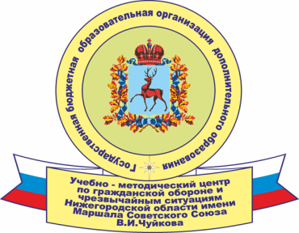

Тепловой
и солнечный удар
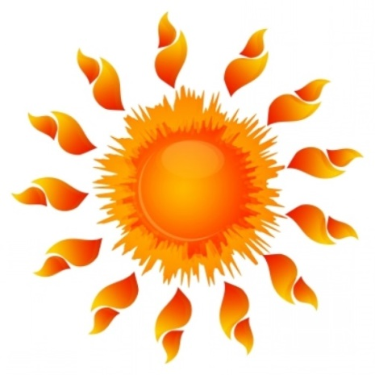

г. Нижний Новгород

Солнечный удар
это болезненное состояние, расстройство работы головного
мозга вследствие продолжительного воздействия солнечного
света на не покрытую
поверхность
головы.

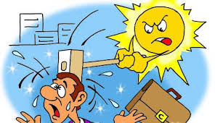
Солнечный удар характеризуется приобретением телом тепла большего, чем то, которым организм в состоянии управлять и охлаждать должным образом.
Последствия такого удара могут быть очень серьезными, угрожая даже остановкой сердца.
Солнечный удар очень опасен по своей степени влияния, в первую очередь, на нервную систему.
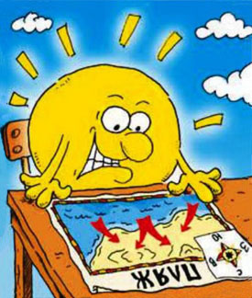

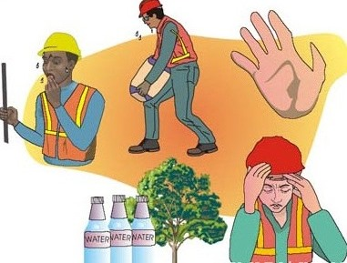
Степени солнечного удара

При легкой степени поражения появляется головная боль, кожа сухая и красная, беспокоит слабость, иногда – тянущие боли в мышцах, сердцебиение.
При средней степени тяжести присоединяется тошнота и рвота, заторможенность, может развиться обморок. Такие пострадавшие нуждаются в помощи, особенно если они относятся к группе риска: артериальная гипертензия, аномалии сосудов головного мозга (например, аневризма), сахарный диабет, пожилой возраст значительно увеличивают риск осложнений.
При тяжелой степени температура поднимается до 40 градусов и выше, больной оглушен, может даже находиться в коме, или наоборот, появляется возбуждение и бред, давление снижено, пульс – до 140 в минуту, дыхание аритмичное, могут начаться судороги. В этом случае промедление с оказанием помощи может стоить больному жизни.
Тепловой удар
это симптомокомплекс, возникающий вследствие сильного перегрева организма.

Что вызывает тепловой удар

Длительное нахождение в условиях
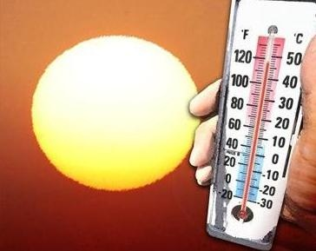
повышенных
температур;
Отсутствие
или плохое
кондиционирование воздуха;
Пребывание
под прямым солнечным светом в случае солнечного удара; Плохая приспособительная реакция
организма на повышение температуры внешней среды;
Чрезмерное укутывание маленьких детей.
Тепловой удар может случиться как в жаркую погоду, так и в условиях повышенной температуры в бане, сауне, жарком цехе, транспорте и т.д.
Тепловой удар коварнее и опаснее солнечного из-за того, что человек не всегда может связать свое состояние с перегревом, а при солнечном ударе все очевидно.
Симптомы :
удара

- Покраснение кожных покровов;
- Кожные покровы холодные на ощупь, иногда с синюшным оттенком;
- Слабость, сонливость;
- Помутнение сознания, одышка;
- Холодный пот, сильная головная боль и головокружение;
- Расширение зрачков, потемнение в глазах; Учащение и ослабление пульса;
- Высокая температура (до 40 С);
- Тошнота, рвота, боли в животе;
- Задержка мочеиспускания;
- Шаткость походки;
- В тяжелых случаях: судороги, потеря сознания.

